Татарстан Республикасы Министрлар Кабинеты Матбугат Хезмђте  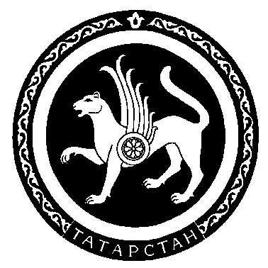 |  | Пресс-служба  Кабинета Министров Республики Татарстан

Пресс-релиз

31 января 2008 года состоится встреча Премьер-министра Республики Татарстан Р.Н. Минниханова с вице-президентом компании «Дау Кемикал» г-ном Молли Жанг.

Компания «Дау Кемикал» входит в число 500 крупнейших химических компаний в мире. Создана в 1897 г. Гербертом Г. Дау.
Объединённая компания Dow Chemical (Dow/UCC) образовалась в феврале 2001 г. путем слияния компаний Dow Chemicals и Union Carbide Corp. (UCC).
Головной офис компании - г. Мидланд, шт. Мичиган, США
Президент, Председатель Совета директоров и генеральный директор г-н Эндрю Ливерис.

В ассортименте продукции компании – мономеры, полимеры, агрохимическая и фармацевтическая продукция (более 3400 наименований), полиуретаны и полиуретановые системы, специальные пластики и эластомеры.
Продажи продукции осуществляются в более 170 странах мира. (В 160 странах мира зарегистрировано более 21 тыс. торговых марок Dow)
Годовой объем продаж - $49 млрд.;
Численность сотрудников – 46 тыс. человек, 180 предприятий.
География производств – 180 стран.
Рыночная капитализация - $45 млрд. (по состоянию на 9.04.2007 г.)
Активы - $45,5 млрд.

